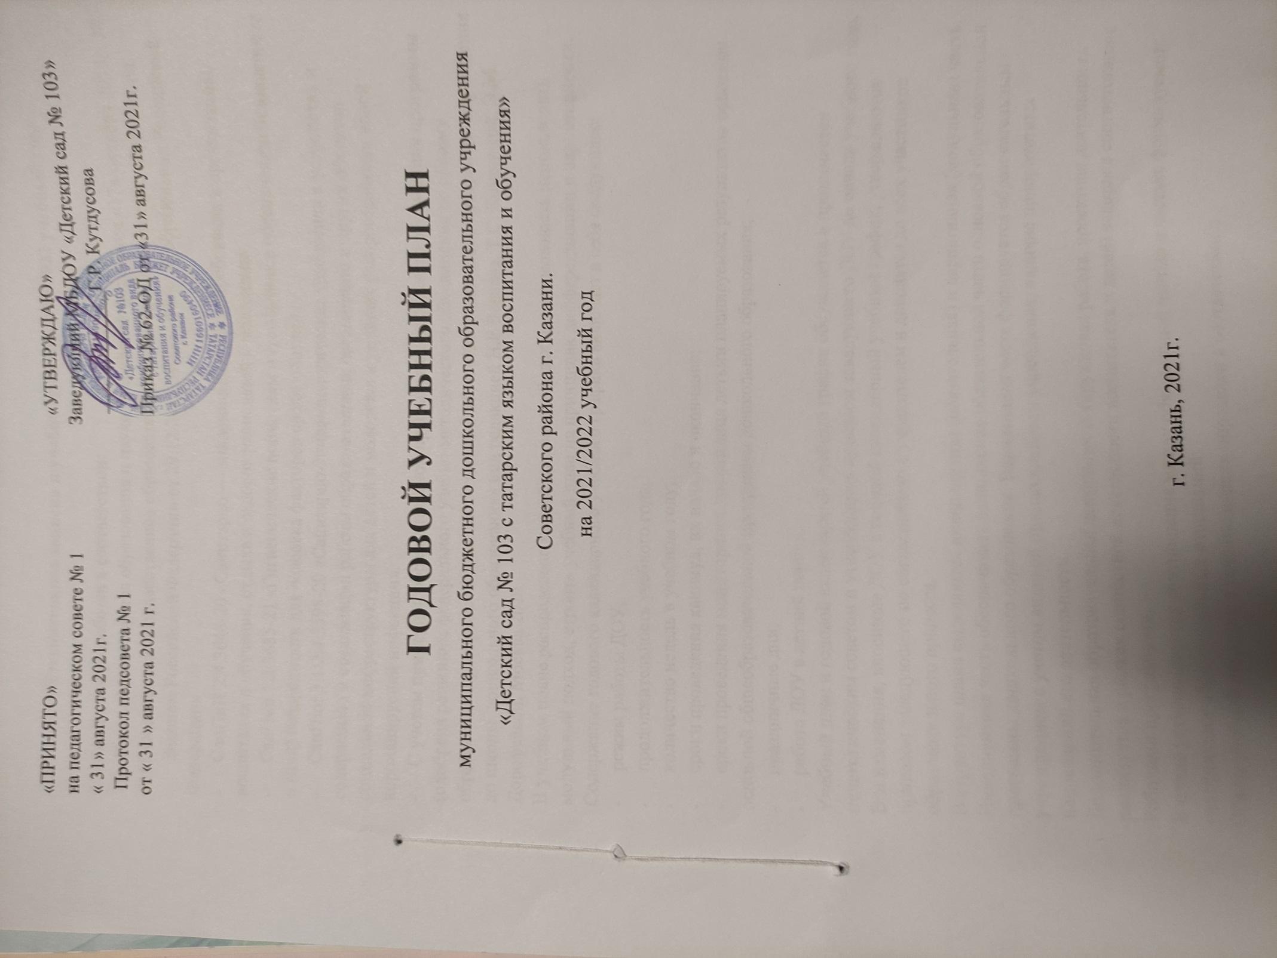

Пояснительная записка к учебному плану 2021-2022 учебный год:

Учебный план разработан в соответствии:
- Приказ Министерства образования и науки Российской федерации «17» октября 2013г. № 1155 Федеральное государственное образовательный стандарт дошкольного образования.
- Законом Российской Федерации от 29.12.2012. №273- ФЗ « Об образовании Российской Федерации»
- СанПиН 2.4.3648-20 «Санитарно — эпидемиологические требования к организациям воспитания и обучения, отдыха и оздоровления детей и молодежи»
- СанПин 1.2.3685-21 «Гигиенические нормативы и требования к обеспечению безопасности и (или) безвредности для человека факторов среды обитания»
- СанПин 3.1/2.4.3598-20 «Санитарно-эпидемиологические требования к устройству и содержанию и организации работы образовательных организаций и других объектов социальной инфраструктуры для детей и молодежи в условиях распространения новой коронавирусной инфекции».
- С учетом примерной образовательной программы дошкольного образования программы (одобрена решением федерального учебно-методического объединения по общему образованию протокол от 20 мая 2015 года № 2/15) и «Инновационной программы от рождения до школы дошкольного образования» под редакцией Н.Е Веракса, Т.С. Комаровой, Э.М. Дорофеевой, Москва 2020
В учебном плане распределено количество занятий, дающее возможность использовать модульный подход, строить учебный план на принципах дифференциации и вариативности.
Содержание годового календарного учебного графика включает в себя следующее:
- режим работы ДОУ;
- продолжительность учебного года;
- количество недель в учебном году;
- сроки проведения каникул, их начало и окончание;
- сроки проведения мониторинга достижения детьми планируемых результатов освоения основной общеобразовательной программы дошкольного образования;
- праздничные дни;
- работа ДОУ в летний период.
Учебный план и годовой календарный учебный график обсуждается и принимается педагогическим советом и утверждается приказом заведующего ДОУ до начала учебного года. Все изменения, вносимые ДОУ в годовой календарный учебный график, утверждаются приказом заведующего по согласованию с учредителем и доводятся до всех участников образовательного процесса.
В структуре плана выделяются инвариантная (обязательная) и вариативная (модульная) часть. Инвариантная часть обеспечивает выполнение обязательной части основной образовательной программы дошкольного образования. Вариативная часть формируется образовательным учреждением с учетом видовой принадлежности учреждения, наличие приоритетных направлений его деятельности.
Дополнительная образовательная деятельность (кружковая работа, проектная деятельность реализуется в рамках совместной деятельности воспитателя и детей) ведется в соответствии с Рабочими программами.
В плане устанавливается соотношение между обязательной частью и частью, формируемой участниками образовательных отношений:
Объем учебной нагрузки в течение недели определен в соответствии с санитарно-эпидемиологическими требованиями к устройству, содержанию и организации режима работы дошкольных образовательных учреждений.
В план включены пять направлений, обеспечивающих социально-коммуникативное, познавательное, речевое, художественно-эстетическое и физическое развитие детей.
При составлении учебного плана учитываются изменяющиеся сезонные периоды и режим на летний период.
Гигиенические нормы учебной нагрузки детей в дошкольном образовательном учреждении не нарушаются. Распределение учебной нагрузки на детей, посещающих детский сад, осуществляются с учетом требований, предъявляемых нормативно-правовыми документами. В учебной деятельности педагогов использованы следующие методы оптимизации учебного процесса: сокращение числа занятий за счет комплексности их содержания, интеграции разных видов деятельности; координация деятельности всех взрослых, работающих с детьми.
Учебный год по основным образовательным услугам начинается с 1 сентября 2021г., заканчивается 31 мая 2022г.
В летний период занятия познавательного цикла не проводятся. В соответствии с постановлением Главного государственного санитарного врача РФ от 15.05.2013 № 26 «Об утверждении СанПиН 2.4.3685-20 «Санитарно-эпидемиологические требования к устройству, содержанию и организации режима работы дошкольных образовательных учреждений» в работе с детьми приоритетными являются мероприятия художественно-эстетического и физкультурно-оздоровительного цикла.
Режим работы ДОУ:
МБДОУ «Детский сад № 103» работает в режиме полного дня с 10,5 часовым пребыванием воспитанников с 7.30 до 18.00 часов в соответствии с Уставом ДОУ. Длительность рабочей недели составляет 5 дней с выходными днями – суббота, воскресенье и праздничными днями.

Распорядок дня (теплый период) на 2021-2022 учебный год
(приложение к Образовательной программе МБДОУ №103.)
Мероприятия | Вторая младшая группа | Средняя группа1 | Средняя группа 2 | Старшая группа | Старшая  группа | Подготовитель ная к школе группа(лог)
Утренний приём и осмотр детей, свободная игра | 07.30 – 08.00 | 07.30 – 08.00 | 07.30 – 08.00 | 07.30 – 08.00 | 07.30 – 08.00 | 07.30 – 08.00
Утренняя гимнастика (10 мин) | 08.00-08.10 | 08.00 - 08.10 | 08.00 - 08.10 | 08.00-08.10 | 08.00-08.10 | 08.00- 08.10
Личная гигиена, подготовка к завтраку, завтрак | 08.10 – 08.40 | 08.10 – 08.40 | 08.10 – 08.40 | 08.10 –08.40 | 08.10 –08.40 | 08.10 – 08.30
Утренний круг (20 мин) | 08.40 – 09.00 | 08.40 – 09.00 | 08.40 – 09.00 | 08.40 – 09.00 | 08.40 – 09.00 | 08.30- 09.00
Организованная образовательная  деятельность на игровой основе,  с перерывом между занятиями (физкультурные минутки)  Второй завтрак | 09.00 – 10.00 | 09.00 – 10.10 | 09.00 – 10.10 | 09.00 – 10.30 | 09.00 – 10.30 | 09.00- 11.05
Подготовка к прогулке, прогулка, возвращение с прогулки. (1ч 50 мин) | 10.00 – 11.50 | 10.10-12.00 | 10.10-12.00 | 10.30 – 12.30 | 10.30 – 12.30 | 11.05 – 13.05
Личная гигиена, подготовка к обеду, обед | 11.50 – 12.30 | 12.00 – 12.30 | 12.00 – 12.30 | 12.30– 13.10 | 12.30– 13.10 | 13.05 – 13.35
Подготовка ко сну,  дневной сон (3ч)  Постепенный подъём, бодрящая гимнастика, личная гигиена. Полдник | 12.30 – 15.30 | 12.30– 15.20 | 12.30– 15.20 | 13.10– 15.50 | 13.10– 15.50 | 13.35 – 16.20
Игры, самостоятельная деятельность детей | 15.40 - 16.10 | 15.40-16.00 | 15.40-16.00 | 15.50 –16.15 | 15.50 –16.15 | 16.20 – 16.35
Личная гигиена, подготовка к ужину, ужин | 16.10 – 16.30 | 16.00 – 16.30 | 16.00 – 16.30 | 16.15– 16.45 | 16.15– 16.45 | 16.35 - 16.50
Вечерний круг (10 мин) | 16.30 – 16.40 | 16.30 - 16.40 | 16.30 - 16.40 | 16.45- 16.55 | 16.45- 16.55 | 16.50- 17.00
Подготовка к прогулке, прогулка, уход детей домой. (1ч 20 мин) | 16.40 – 18.00 | 16.40 – 17.00 | 16.40 – 17.00 | 16.55-18.00 | 16.55-18.00 | 17.00-18.00

Распорядок дня (холодный период) на 2021-2022 учебный год
(приложение к Образовательной программе МБДОУ №103.)
Мероприятия | Вторая младшая группа | Средняя группа1 | Средняя группа2 | Старшая группа1 | Старшая группа2 | Подготовитель ная к школе группа (лог)
Утренний приём и осмотр детей, свободная игра | 07.30 – 08.00 | 07.30 – 08.00 | 07.30 – 08.00 | 07.30 – 08.00 | 07.30 – 08.00 | 07.30 – 08.00
Утренняя гимнастика (10 мин) | 08.00-08.10 | 08.00 - 08.10 | 08.00 - 08.10 | 08.00-08.10 | 08.00-08.10 | 08.00- 08.10
Личная гигиена, подготовка к завтраку, завтрак | 08.10 – 08.40 | 08.10 – 08.40 | 08.10 – 08.40 | 08.10 –08.40 | 08.10 –08.40 | 08.10 – 08.30
Утренний круг (20 мин) | 08.40 – 09.00 | 08.40 – 09.00 | 08.40 – 09.00 | 08.40 – 09.00 | 08.40 – 09.00 | 08.30- 09.00
Организованная образовательная  деятельность на игровой основе, с перерывом между занятиями (физкультурные минутки)  Второй завтрак | 09.00 – 10.00 | 09.00 – 10.10 | 09.00 – 10.10 | 09.00 – 10.30 | 09.00 – 10.30 | 09.00- 11.05
Подготовка к прогулке, прогулка. (1час) | 10.00 – 11.00 | 10.10– 11.10 | 10.10– 11.10 | 10.30 – 11.30 | 10.30 – 11.30 | 11.05 – 12.05
Возвращение с прогулки, личная гигиена, свободная игра, занятия по интересам детей | 11.00 - 11.50 | 11.10– 12.00 | 11.10– 12.00 | 11.30- 12.30 | 11.30- 12.30 | 12.05 – 12.35
Подготовка к обеду, обед | 11.50 – 12.30 | 12.00 – 12.30 | 12.00 – 12.30 | 12.30– 13.10 | 12.30– 13.10 | 12.35 – 15.05
Подготовка ко сну, дневной сон (3ч)  Постепенный подъём, бодрящая гимнастика, личная гигиена. | 12.30 – 15.30 | 12.30– 15.20 | 12.30– 15.20 | 13.10– 15.40 | 13.10– 15.40 | 15.05 – 15.25
Полдник | 15.30 – 15.40 | 15.20 - 15.40 | 15.20 - 15.40 | 15.40 – 15.50 | 15.40 – 15.50 | 15.25 – 16.35
Игры, самостоятельная деятельность детей | 15.40 - 16.10 | 15.40-16.00 | 15.40-16.00 | 15.50 –16.15 | 15.50 –16.15 | 16.35 - 16.50
Личная гигиена, подготовка к ужину, ужин | 16.10 – 16.30 | 16.00 – 16.30 | 16.00 – 16.30 | 16.15– 16.45 | 16.15– 16.45 | 16.50- 17.00
Вечерний круг (10 мин) | 16.30 – 16.40 | 16.30 - 16.40 | 16.30 - 16.40 | 16.45- 16.55 | 16.45- 16.55 | 17.00– 18.00
Игры, самостоятельная деятельность детей | 16.40 – 17.00 | 16.40 – 17.00 | 16.40 – 17.00 | 16.55- 18.00 | 16.55- 18.00 | 07.30 – 08.00
Подготовка к прогулке, прогулка, уход детей домой. (1ч) | 17.00 – 18.00 | 17.00 – 18.00 | 17.00 – 18.00 | 17.00– 18.00 | 17.00– 18.00 | 08.00- 08.10

В 2021-2022 учебном году в ДОУ функционирует 6 групп, укомплектованных в соответствии с возрастными нормами и направленностью групп:
2 младшая группа (от 3 до 4 лет ) – 1 группа
Средняя группа №1 (от 4 до 5 лет) – 1 группа
Средняя группа № 2 (от 4 до 5 лет) – 1 группа
Старшая группа № 1 (от 5 до 6 лет) – 1 группы
Старшая группа № 2 (от 5 до 6 лет) – 1 группы
Подготовительная к школе группа (от 6 до 7 лет) – 1 группы
Из них:
Подготовительная к школе группа (логопедическая, воспитатель Якимова И.А) (от 6 до 7 лет) – 1 группа

Структура образовательного процесса:
Структура образовательного процесса в соответствии с основной образовательной программой ДО ДОУ | Период | Количество недель
Адаптационно - диагностический период,  повторение пройденного материала. | 01.09.2021г.-10.09.2021г.  11.04.2022г.- 22.04.2022г. | 2 недели  2 недели
Образовательный период | 13.09.2021- 31.12.2021 | 16 недель
Каникулы | 31.12.2021-09.01.2022 | 2 недели
Образовательный период | 10.01.2022–11.04.2022 | 14 недель
Летний оздоровительный период | 01.06.2022-31.08.2022 | 13 недель
итого |  | 42 недели+13 недель
Адаптационный - диагностический период |  | 4 недели
Образовательный период |  | 36недель  4 недели
Мониторинг (диагностический период) |  | 36недель  4 недели
Каникулы |  | 2 недели
- праздничные дни:
ноябрь- с 04.11-07.11.2021г;

Адаптационно-диагностический период - это время привыкания детей к детскому саду, и время выявления исходного уровня развития детей.
Результаты педагогической диагностики (мониторинга) могут использоваться
исключительно для решения следующих образовательных задач:
1. Индивидуализации образования (в том числе поддержки ребенка,
построение его образовательной траектории или профессиональной коррекции
особенностей его развития);
2. Оптимизации работы с группой детей.
Для проведения педагогической диагностики во всех возрастных группах
используются итогово-диагностические виды организованной деятельности без
отмены образовательного процесса.
В структуре непосредственной образовательной деятельности выделяется: инвариантная и вариативная часть. Инвариантная часть обеспечивает выполнение обязательной части основной образовательной программы МБДОУ. В вариативной части учитывается региональный компонент и индивидуальный характер развития ДОУ (комбинированная направленность, обучение и воспитание на татарском языке).
Базовая часть (инвариативная) |  |  |  |  |  |  | Возрастная группа
Образовательные области |  | Виды  НОД |  |  | Вторая младшая | Средняя группа1 |  | Средняя группа2 |  |  |  |  |  |  |  | Старшая группа1 | Старшая группа2 |  | Подгот.группа  (логопед)
Обязательная часть
Познавательное развитие |  |  | Математическое развитие |  | 1 | 1 |  | 1 |  |  |  |  |  |  | 1 |  | 1 |  |  | 2
 |  |  | Конструирование, робототехника |  | 1 | 1 |  | 1 |  |  |  |  |  |  | 1 |  | 1 |  |  | 1
 |  |  | Ознакомление с окружающим миром |  | 1 | 1 |  | 1 |  |  |  |  |  |  | 1 |  | 1 |  |  | 1
 |  |  | Раз-е поз-но исслед-кой деятельности |  |  |  | Осуществляется в ходе режимных моментов в различных видах деятельности и через интеграцию с другими образовательными областями
Развитие речи |  |  | Развитие речи, подготовка к обучению грамоте |  | 1 | 1 |  |  |  |  | 1 |  |  | 2 |  |  |  | 2 |  | 1
 |  |  | Приобщение к художественной литературе |  |  |  | Осуществляется в ходе режимных моментов и в различных видах деятельности через интеграцию с другими образовательными областями, ежедневно.
Художественно-  эстетическое развитие |  |  | Рисование |  | 1 | 1 |  |  | 1 |  |  |  |  |  | 2 |  |  | 2 |  | 2
 |  |  | Лепка/аппликация, ручной труд |  | 1 | 1 |  |  | 1 |  |  |  |  |  | 1 |  |  | 1 |  | 1
 |  |  | Музыка |  | 2 | 2 |  |  | 2 |  |  |  |  |  | 2 |  |  | 2 |  | 2
Физическое развитие |  |  | Физическая культура |  | 3 | 3 |  |  | 3 |  |  |  |  |  | 3 |  |  | 3 |  | 3
Татарский язык (родной язык) |  |  |  |  | Ежедневно осуществляется в ходе режимных моментов и в различных видах деятельности |  |  |  |  |  |  |  |  | 1 |  |  |  | 1 |  | 2
 |  |  |  |  |  |  |  |  |  |  |  |  |  | 1 в режим. моментах |  |  |  | 1 в режим. моментах |  | 1 в режим. моментах
Социально –коммуникативное  развитие |  |  | Финансовая грамотность
 |  |  | Социализация, развитие общения, нравственное воспитание |  |  |  | Ежедневно  Осуществляется в ходе режимных моментов и в различных видах деятельности через интеграцию с другими образовательными областями в зависимости от организации детей
 |  |  | Ребенок в семье и обществе, патриотическое воспитание
Самообс-ние,
самост-ность,
трудовое воспитание
 |  |  | Фор –ние основ безопасности
Коррекционно-развивающий блок |  |  | Логопедия |  | - |  |  |  |  |  |  | - |  |  | - |  |  | 1 |  | 2
ВСЕГО по программе: |  |  |  |  | 10 | 10 |  |  |  | 10 |  |  |  |  | 13 |  |  | 13 |  | 15
Длительность занятий |  |  |  |  | 15 мин | 20 мин |  |  |  | 20 мин |  |  |  |  | 25 мин |  |  | 25 мин |  | 30 мин
Длительность образовательной нагрузки в день |  |  |  |  | 30 мин | 30 мин |  |  |  | 30 мин |  |  |  |  | 50 мин |  |  | 50 мин |  | 1,5 часа
 | Вариативная часть
Региональный компонент |  |  |  | Краеведение | Ежедневно  Осуществляется в ходе режимных моментов и в различных видах деятельности
ИТОГО: |  |  |  |  | 10 | 10 |  | 10 |  |  |  |  |  |  | 13 |  |  | 13 |  | 15

В середине времени, отведенного на занятие, проводят физкультурные минутки. Перерывы между периодами занятиями- не менее 10 минут.
-образовательная деятельность с детьми старшего дошкольного возраста может осуществляться во второй половине дня после дневного сна. Ее продолжительность должна составлять не более 25 минут в день. В середине непосредственно образовательной деятельности статического характера проводятся физкультурные минутки. (таблица 6.6 СанПин 2.4.3685-21)
Образовательную деятельность, требующую повышенной познавательной активности и умственного напряжения детей, следует организовывать в первую половину дня. Для профилактики утомления детей рекомендуется проводить физкультурные, музыкальные занятия, ритмику и т.п
Коррекционная работа. Коррекционные занятия педагога-психолога формируются на основе диагностики и по заявкам педагогов групп, количество ОД и состав групп определяется по потребности. Занятия педагога - психолога проводятся малыми подгруппами или индивидуально в первую или во вторую половину дня, направлены на развитие эмоционально-волевой сферы детей и формирование положительных личностных качеств, совершенствование адаптационных механизмов, развитие регуляции деятельности и поведения, предупреждение школьной дезадаптации.
Коррекционно-развивающие занятия учителя-логопеда проводятся с детьми, прошедшими через ПМПК района на основе выявленных речевых дефектов. Фронтальные занятия проводятся в первую половину дня, индивидуальные коррекционные занятия проводятся в первую и вторую половину дня. Они направлены на коррекцию речевых недостатков детей 5-7 лет. В логопедической группе коррекционное направление работы является приоритетным, так как целью его является выравнивание речевого и психофизического развития детей. «Логопедическое» ОД проводит учитель – логопед, где он развивает речь детей и обучает их грамоте. Учитель – логопед при необходимости проводит индивидуально – подгрупповую работу с детьми в режимных моментах. При необходимости- 1 раз в неделю проводится интегрированное занятие (учитель - логопед, воспитатель и при необходимости специалист).
С детьми третьего года жизни ОД по физическому развитию (из основной образовательной программы) осуществляют со всей группой 3 р в неделю - в групповом помещении или в физкультурном зале. ОД по физическому развитию (из основной образовательной программы) для детей в возрасте от 3 до 7 лет организуются не менее 3 раз в неделю. Длительность НОД по физическому развитию зависит от возраста детей и составляет:
- в младшей группе - 15 мин., - в средней группе - 20 мин., - в старшей группе - 25 мин., - в подготовительной группе - 30 мин.
Один раз в неделю для детей 5 - 7 лет круглогодично организовываются НОД по физическому развитию детей на открытом
воздухе. Их проводят только при отсутствии у детей медицинских противопоказаний и наличии у детей спортивной одежды, соответствующей погодным условиям. В теплое время года при благоприятных метеорологических условиях непосредственно образовательную деятельность по физическому развитию организовываются на открытом воздухе. Третье непосредственно образовательная деятельность по физическому развитию в средней группе (4-5 лет) проводится на площадке или в помещении, в зависимости от погодных условий в форме игровых упражнений (рекомендации из пособия Пензулаевой Л.И.. «Физическая культура в детском саду. Средняя группа» - стр 21)
(Праздники и мероприятия в соответствии с календарно- тематическим планом ДОУ.)

